Katedra Dydaktyki Literatury i Języka Polskiego KUL
zaprasza na
magiczne, andrzejkowe popołudnie filmowo-dyskusyjne!

W programie:
- oglądanie filmu Mały Książę w reż. Marka Osborne’a



- wykład doktorantki KUL, Pani mgr Joanny Majewskiej-Zarychty:
Kim jest dorosły? Czym się charakteryzuje? Jakie są cechy jego języka?
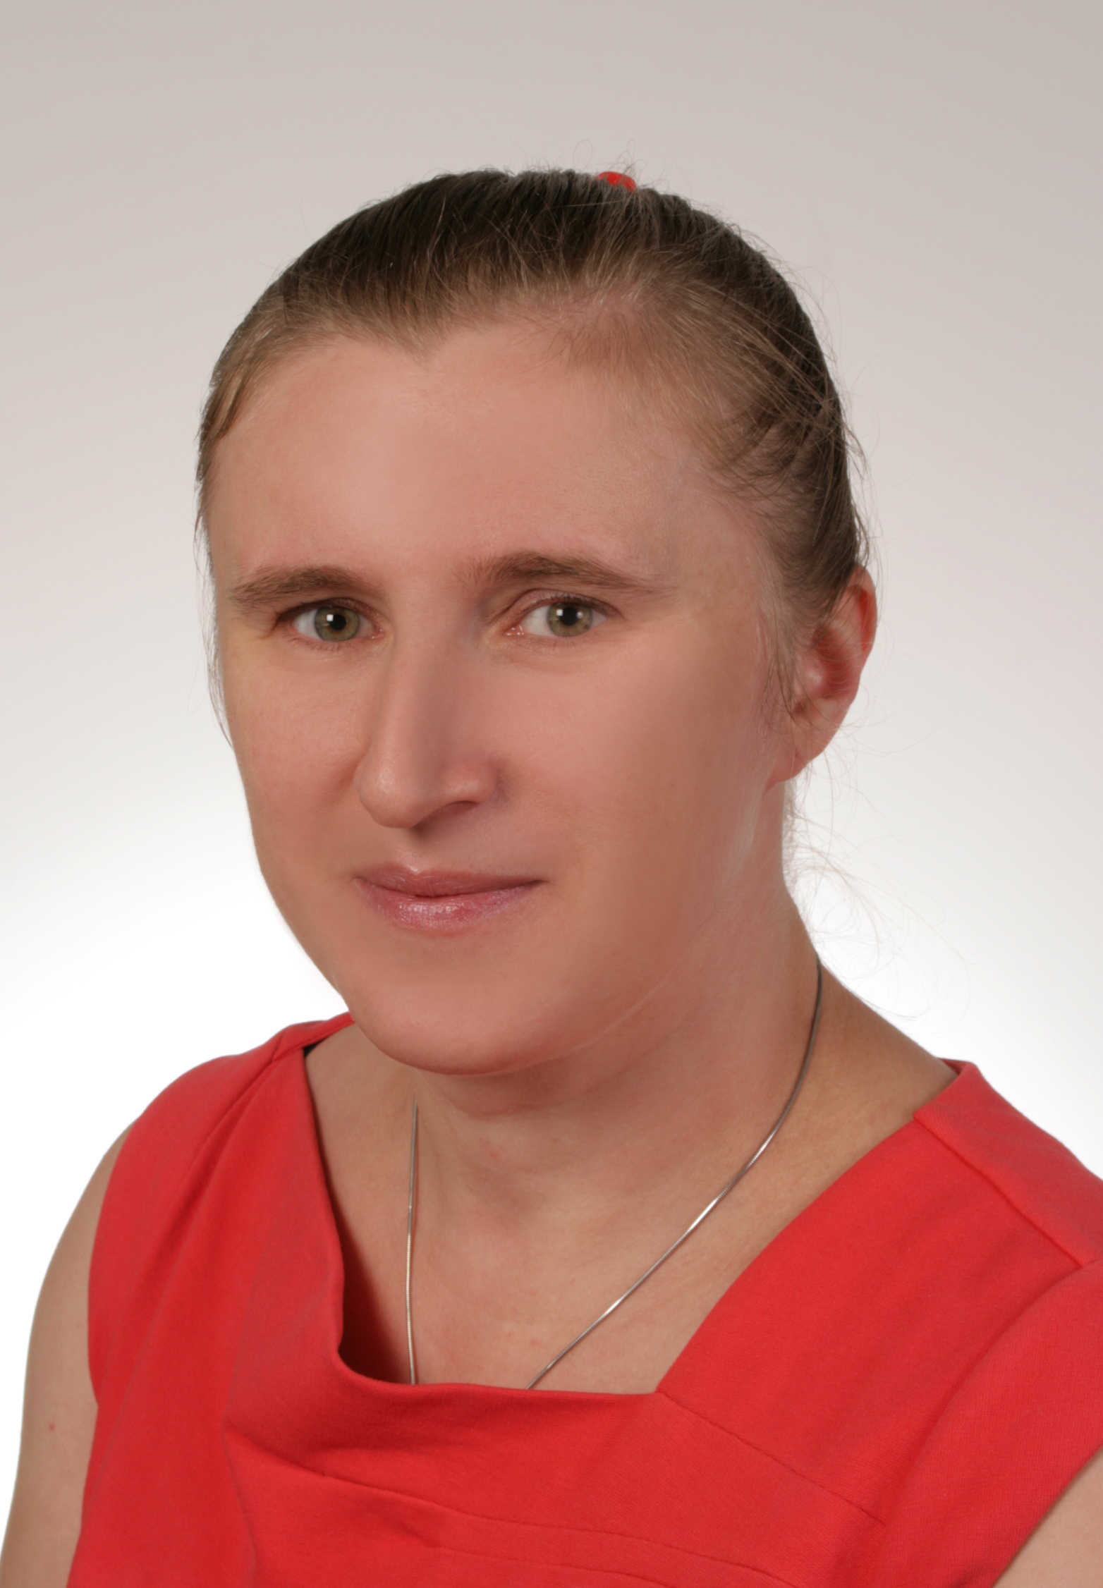

Joanna Majewska-Zarychta – absolwentka Filologii Germańskiej, Psychologii i Pedagogiki,
tłumaczka języka niemieckiego,
doktorantka w Instytucie Filologii Germańskiej KUL, zajmuje się językoznawstwem kognitywnym

- dyskusja na temat: Rola nauczyciela (polonisty) w przygotowaniu uczniów do dorosłości

Spotykamy się 28 listopada w sali CN-205 o godz. 16.00! ☺

Serdecznie zapraszam,
dr Magdalena Marzec-Jóźwicka, organizatorka spotkania

